1. 一开始的几个图

小型无人车通用线控底盘

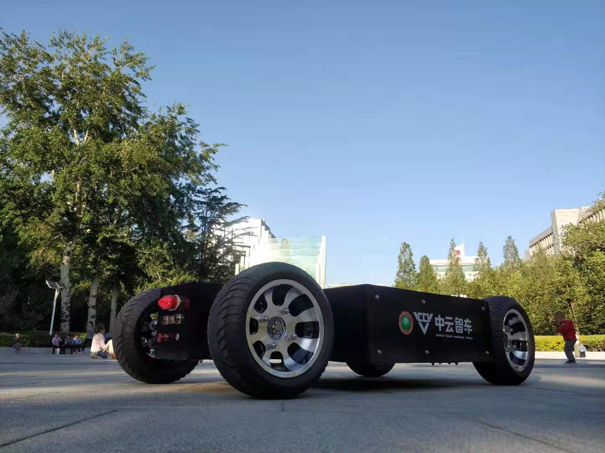

中型无人车通用线控底盘

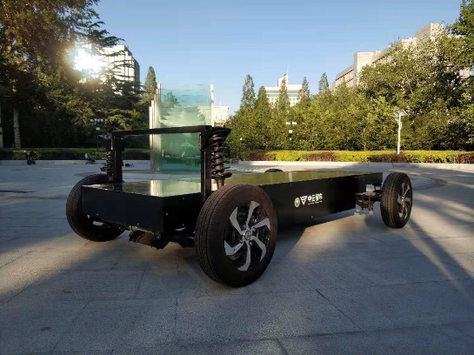

大型无人车通用线控底盘

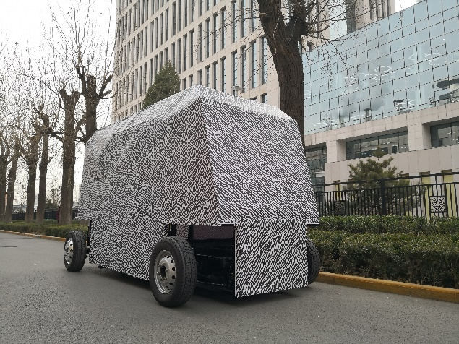

无人运货车

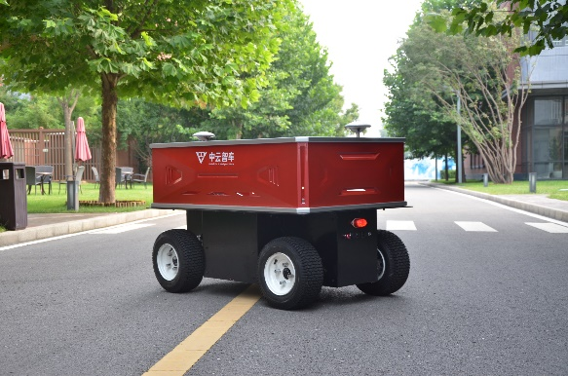

无人物流车

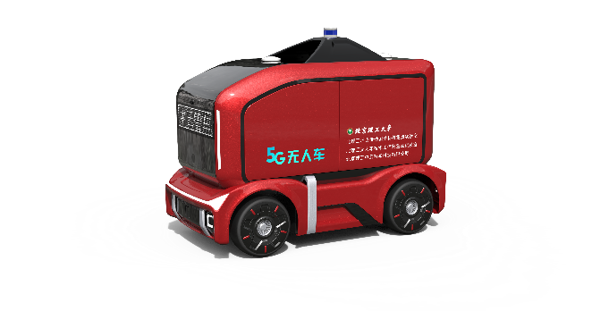

无人摆渡车

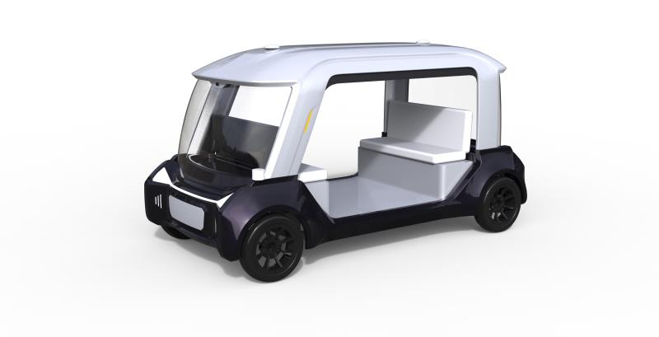

无人巡逻车

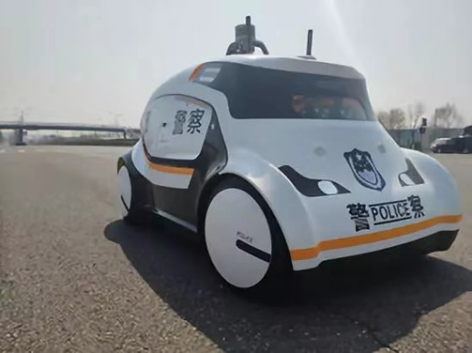

无人军用车

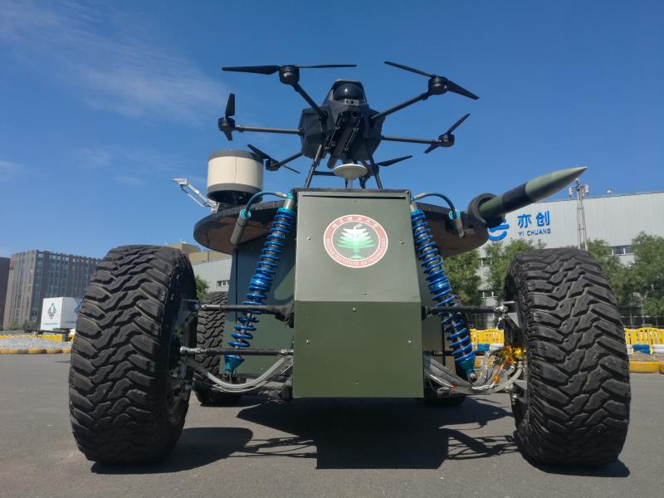

无人公交车

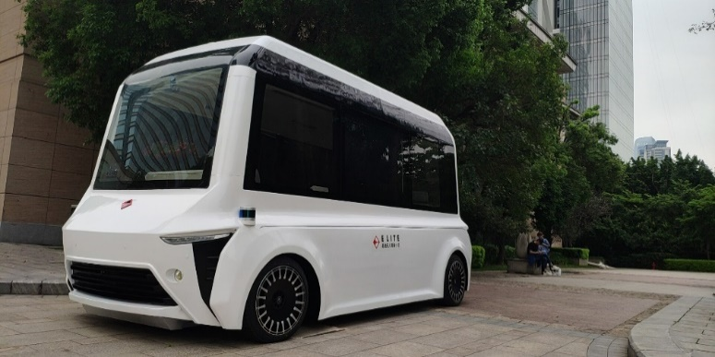

2. 团队简介

北京理工中云智车科技有限公司（简称中云智车）是依托于北京理工大学的学科型产业化公司。团队依托于北京理工大学坦克传动国防科技重点实验室、无人车技术工信部重点实验室，实施科技成果转化，推进民用及军用无人车产业化应用，相关关键技术及产品涵盖系列化线控底盘、多功能无人车、无人车大数据监控与运营平台等。

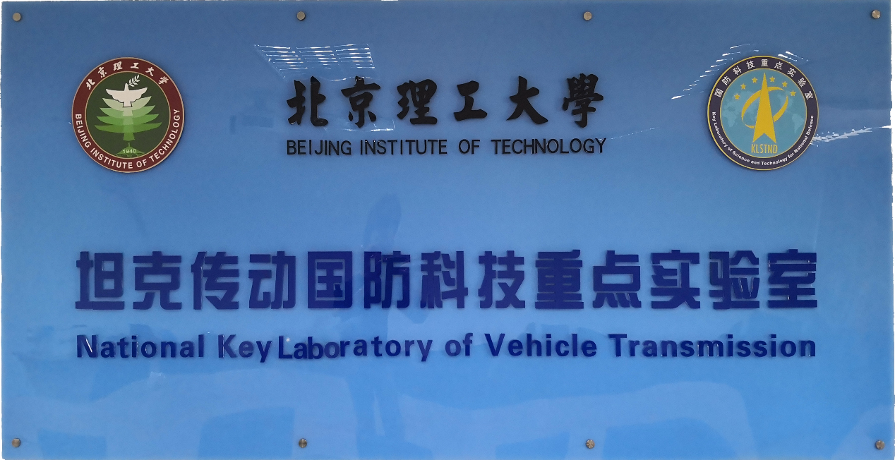

三元素：

国家级重点实验室（北京理工大学国家重点实验室顶级无人车科研团队）

重大科研项目依托（承担多个国家重大科研项目，年均科研经费千万元）

成果产业化应用（无人车关键理论及技术转化，推动无人车相关产品落地）

3. 视频就放apollo那个吧

4. 产品和服务

中云智车依托于北京理工大学科研团队，已推出系列化通用线控底盘、多功能无人车等产品。系列化通用线控底盘产品覆盖了宽尺寸（1-5m）、宽负重（300-5000kg）、宽功率（3-150kW）、宽续航（100-300km）、全构型（四轮转向、四轮驱动）的无人车应用场景。多功能无人车产品覆盖了多种无人车应用场景，包括无人作战车、无人物流车、无人公交车、无人巡逻车、无人摆渡车等。相关产品在全国多地示范运营，在全国多个重大活动示范项目中广泛应用。

小型无人车通用线控底盘：全车规级设计，开放通信协议，可用于无人物流车、无人巡逻车等，国内首个通过百度Apollo车辆平台认证的无人车专用底盘。

中型无人车通用线控底盘：全车规级设计，开放通信协议，可用于无人接驳车、无人摆渡车等。

大型无人车通用线控底盘：最大负重可达5吨，涵盖四轮转向、四轮驱动等多种构型，可用于无人军用车、无人公交车等。

无人运货车（原来的小红）：具备自动驾驶、云端集群控制等功能，可用于工业园区、厂区等封闭环境内的货物自主运输。无人物流车已在北京理工大学、河北固安卫星导航产业园等地示范运营。

无人物流车（新的小红）：具备自动驾驶、云端集群控制、快递货物集散等功能，可用于开放道路、封闭园区内的快递自主配送。无人物流车已在北京理工大学、重庆仙桃数据谷5G自动驾驶示范基地、重庆两江协同创新区等地示范运营。

无人摆渡车：具备自动驾驶、云端集群控制、人机交互娱乐等功能，可用于开放道路、封闭园区内的人员接驳或摆渡。无人摆渡车已在北京理工大学、重庆仙桃数据谷5G自动驾驶示范基地、重庆两江协同创新区等地示范运营。

无人巡逻车（联合研制）：具备一键报警、立体安防、自动驾驶、云端集群控制等功能，可用于开放道路、封闭园区内的警用安防及巡逻。无人巡逻车已用于保障武汉第七届世界军人运动会等多个世界级重大活动。

无人军用车：具备察打一体、自动驾驶、半自动驾驶等功能，可用于作战等军事用途。

无人公交车（联合研制）：具备自动驾驶、云端集群控制、人机交互娱乐等功能，可用于城市内的无人公交车运营。无人公交车已在港珠澳大桥口岸等地示范运营

5. 行业应用

相关产品在全国多地示范运营，在全国多个重大活动示范项目中广泛应用。

测试开发平台：

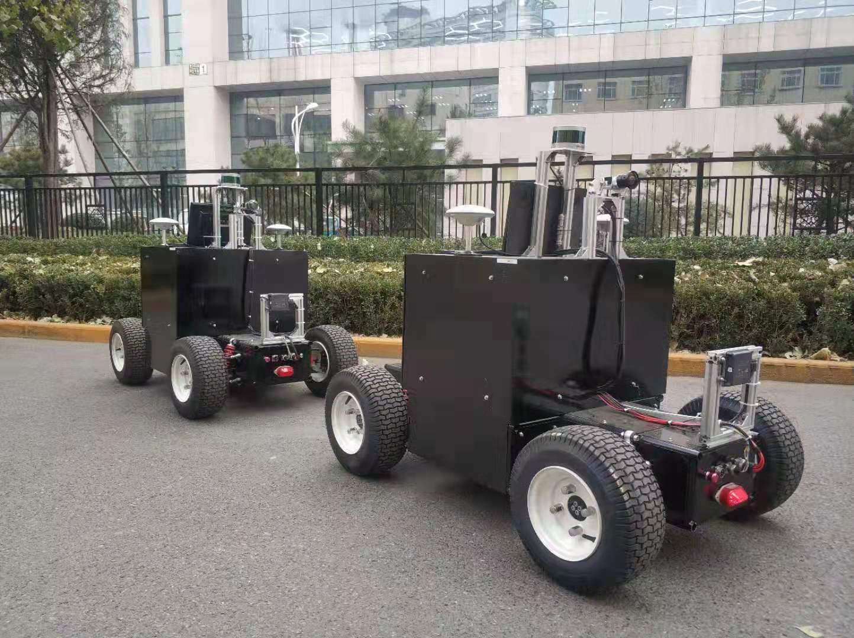

无人运货：



无人物流：

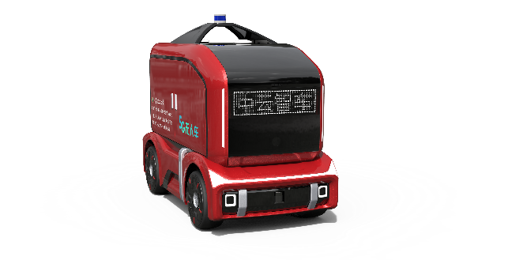

无人巡逻：



无人摆渡：



无人公交：



无人军用：

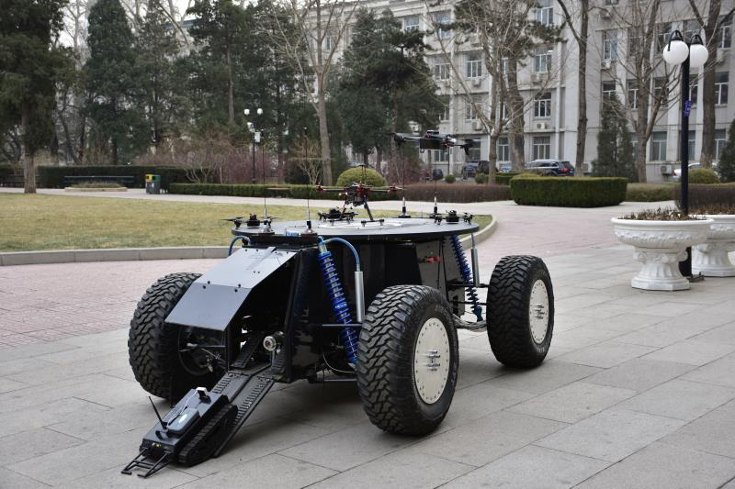

关于我们：

中云智车是北京理工大学的学科型产业化公司，依托于北京理工大学坦克传动国防科技重点实验室、无人车技术工信部重点实验室，推进民用及军用无人车技术产业化应用，服务于我国智能汽车产业发展与国防安全建设，相关关键技术及产品涵盖系列化线控底盘、多功能无人车、无人车大数据监控与运营平台等。团队曾承担多项国家重大科研项目，年均承担科研项目经费近千万元，产业化年均产值近千万元，已完成年产能1500台生产基地建设，相关产品在无人军用车、无人物流车、无人公交车、无人巡逻车、无人摆渡车等领域广泛应用，在全国多地示范运营，在全国多个重大活动示范项目中应用。团队研究成果及产品多次受到党和国家领导人亲切参观。